Eagle - Nytt för i år!

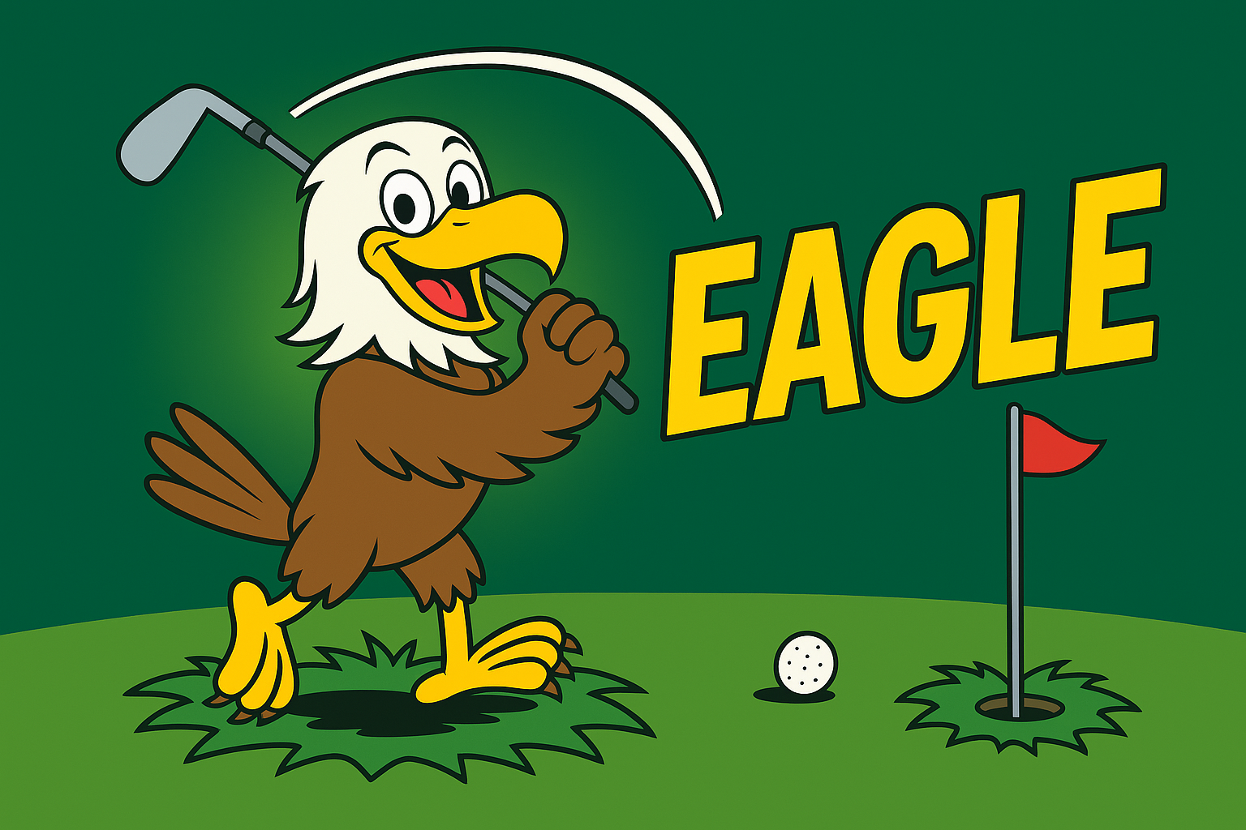

Jag har gjort en EAGLE – notera ditt namn
och lägg scorekortet med markörs påskrift
i plastfickan. Pris på Höstavslutningen!
Gäller 1 maj- 30 september

Namn:……………………………………………datum:………….
Namn:……………………………………………datum:………….
Namn:……………………………………………datum:………….
Namn:……………………………………………datum:………….
Namn:……………………………………………datum:………….

